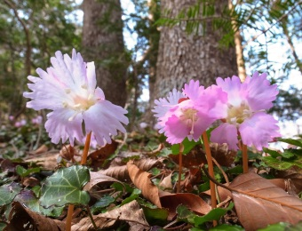
2012年の里山歩き

武田秀俊
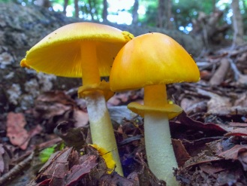
本格的にキノコ狩りを始めて5年目なる昨年、食することに重点を置いたものから、自身のメタボ改善や里山の多種多様な生物の名前や役割を学んだり、写真に収めたりと多角的で、かつ春の山菜取りと秋のキノコ狩りシーズンに限らず、年間を通しての里山歩きへと変化していきました。自然は美しく、不思議がいっぱいです。山中を歩いていると、知らない草花やキノコ・樹木・昆虫や鳥・動物などに心が惹かれます。インスピレーションを受けた被写体に、カメラを向け意識を集中させてからシャッターを切ります。
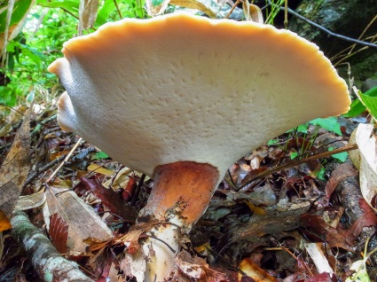
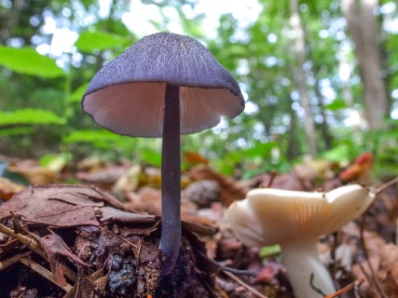
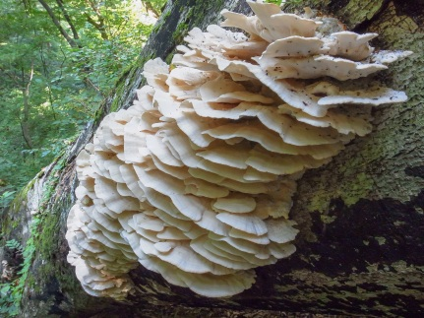
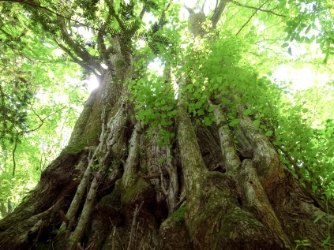
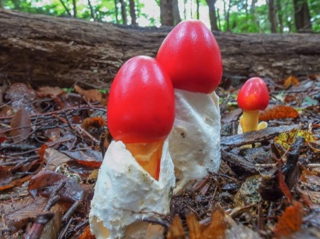
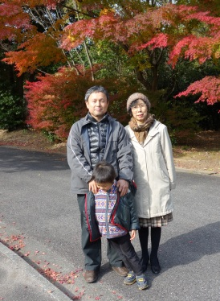
一度山に入ると３～6時間、年間にして４５０時間ほど、標高差２万ｍ、距離にして４００ｋｍくらいは歩いたでしょうか。この１年間に撮った写真は４，０００枚にもなりました。もともと私の趣味は、スポーツをしたり観戦したり、登山・音楽・映画鑑賞・DIY・囲碁将棋などでしたが、いまや一番の趣味は、「里山歩き」と「写真撮影」になってしまったようです。この里山歩きは単純に見えて、じつに奥が深いように感じています。動植物やキノコの名前や生態を調べたりするだけでも大変なことですが、自然環境の変化や人々の生活と里山とのかかわりなどを学ぶことも勉強になります。山中を歩いていて感じることですが、以前、里山は仕事場であり、かつ生活の場であったのだと感じさせる光景に出遭うことがあります。それは、炭焼釜跡であったり、伐採跡や人工林および２次林や笹薮、それと石垣や林道や登山道など。あと山中に残された様々な人工物やゴミなどです。もともと８年ほど前に食べられるキノコを採りたいと分け入った里山でしたが、私の関心はそのことだけにとどまらず、「里山歩き」という深い要素を持った、趣味の世界に入り込んでしまったようです。

